Индивидуальный проект, этап 2

НКАбд-01-23

Улитина Мария Максимовна

Содержание

Список иллюстраций

Список таблиц

# 1 Цель работы

Установка DVWA на виртуальную машину.

# 2 Задание

Установить DVWA на виртуальную машину.

# 3 Выполнение лабораторной работы

Переходим на github, по всем инструкциям устанавливаем(рис. 1).

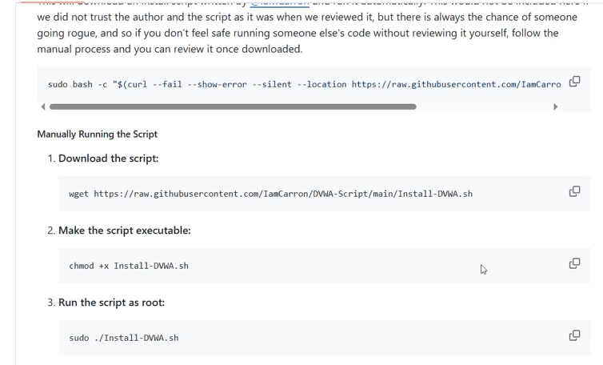

Рис. 1: github

Установка завершена(рис. 2).

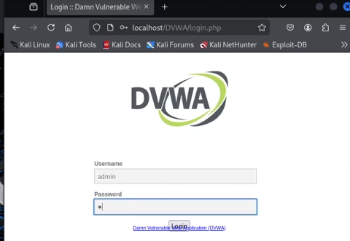

Рис. 2: установка завершена

# 4 Выводы

В процессе выполнения лабораторной работы установила DVWA на виртуальную машину.

# Список литературы

1. Индивидуальный проект, этап 2, ТУИС РУДН.